- Utilizando el programa Paint elabora los siguientes dibujos

- Elabora el siguiente nombre pero remplaza el nombre de Ignacio por el tuyo.


b.
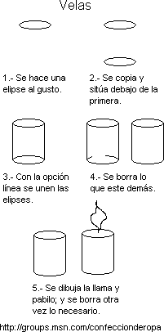

c.
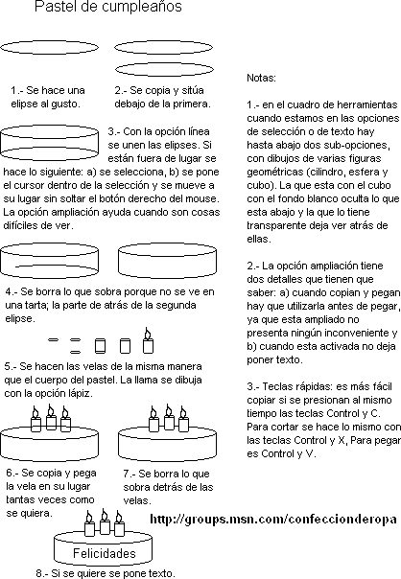

d.
